附件1
广东省职业技能等级认定个人申报表
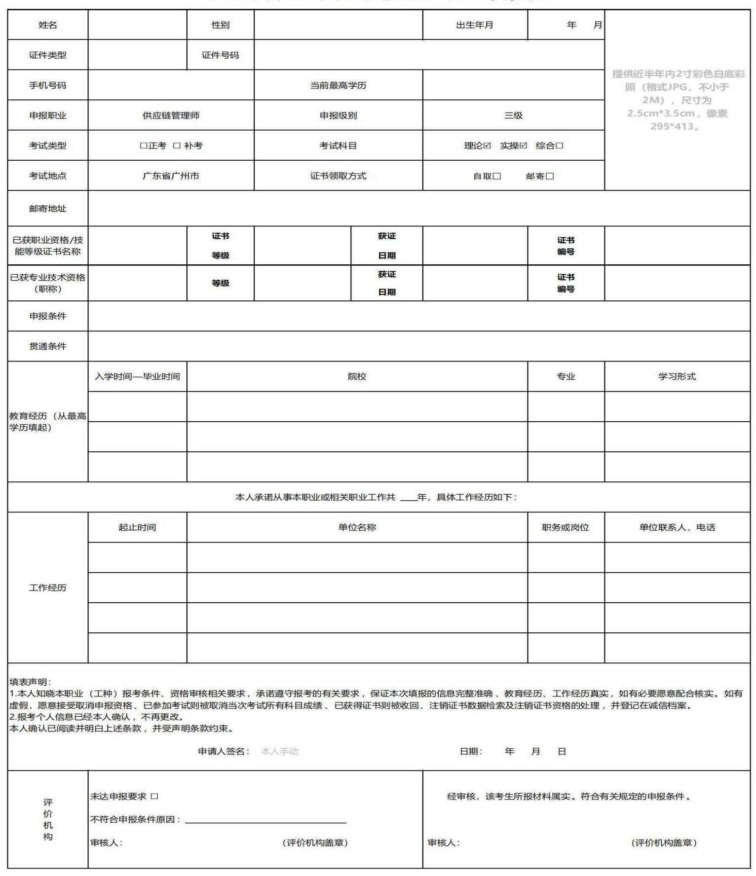
注：请将含有申请人亲笔签名的表格扫描件发送至邮箱gdcpapxb@163.com，并致电班务组老师确认和了解后续相关安排（源老师18903051485或罗老师13631418549

